BUỔI TỰU TRƯỜNG VUI TƯƠI CỦA NHỮNG BẠN CÚN CON LỚP 1
NĂM HỌC 2024 - 2025
Trong chúng ta, ai cũng có ngày đầu tiên đi học. Đây là một ngày thật đáng ghi nhớ trong cuộc đời của mỗi người. Bỡ ngỡ, hồi hộp, lo âu - đó cũng là tâm trạng chung của các con học sinh khi lần đầu tiên đến trường. Ngày 02/8/2024 cũng là một ngày như thế với 225 bạn học sinh lớp Một của trường Tiểu học Đô Thị Việt Hưng. Tuy nhiên cảm giác hồi hộp, lo lắng nhanh chóng qua đi mà thay vào đó là cảm giác phấn khởi và tự hào bởi hôm nay, các con học sinh lớp Một được các thầy cô giáo tổ chức một buổi lễ đón thật trang trọng. Sự bỡ ngỡ ban đầu tan biến ngay trong nụ cười của các con khi được gặp cô giáo chủ nhiệm mới của mình. Các bậc phụ huynh dường như cũng không còn thấy lạ vì từ ngày hôm nay trở đi mình không còn là khách đến thăm trường và các con học sinh cũng đã chính thức gia nhập ngôi nhà Tiểu học Đô Thị Việt Hưng.
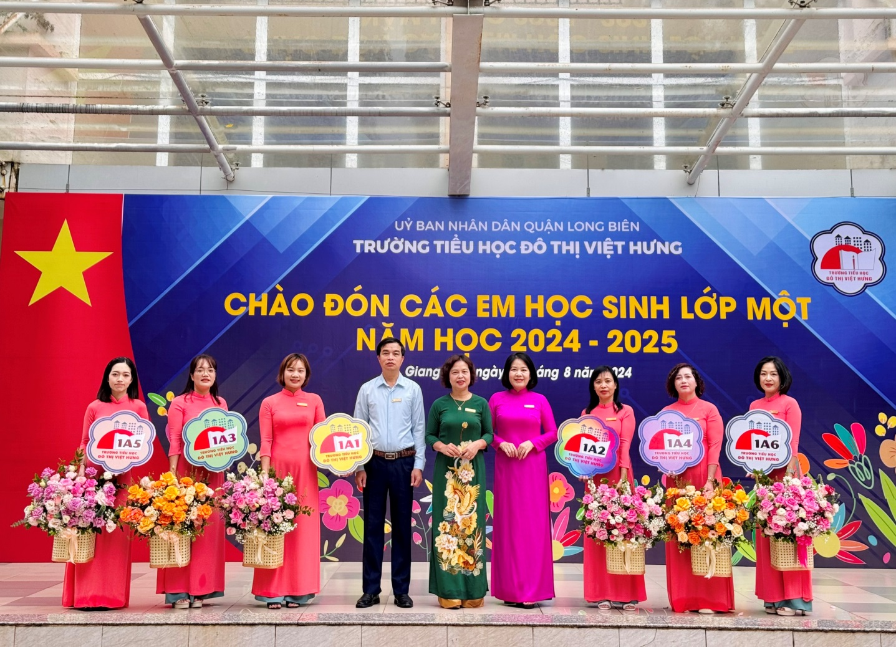
Ban Giám hiệu cùng các thầy cô giáo chào đón các em học sinh lớp 1
Năm học 2024 - 2025 trường Tiểu học Đô Thị Việt Hưng có 06 lớp Một và đồng hành cùng các con học sinh thân yêu là 06 cô giáo nhiệt huyết, yêu nghề, mến trẻ.

Lớp 1A1: Cô giáo Phùng Thị Thuỷ
Lớp 1A2: Cô giáo Nguyễn Thị Thanh Liễu
Lớp 1A3: Cô giáo Lê Thị Cẩm Anh
Lớp 1A4: Cô giáo Bùi Thị Thanh Hà
Lớp 1A5: Cô giáo Trịnh Thị Trang Thơ
Lớp 1A6: Cô giáo Hoàng Thị Hiền.
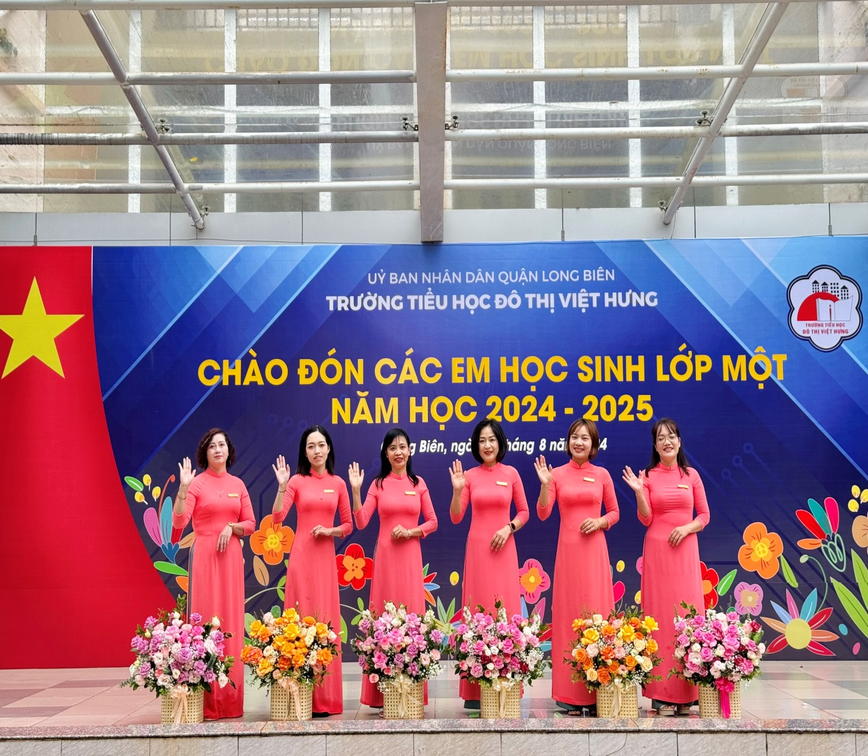
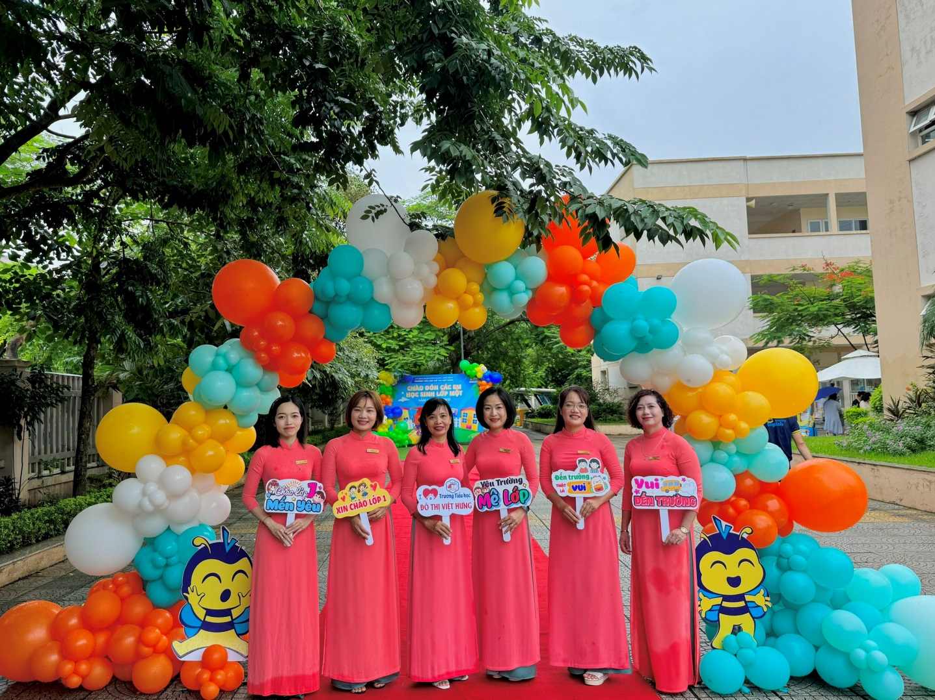
Các cô giáo lớp Một sẽ đồng hành cùng các bạn Cún con
Để chuẩn bị tốt cho công tác đón học sinh, các thầy cô giáo đã tập trung dọn vệ sinh, trang trí làm đẹp cảnh quan trường, lớp và chuẩn bị những món quà nhỏ xinh để tặng các em học sinh. Ngay từ sáng sớm ngày 02/8, mọi công việc chuẩn bị đón học sinh vào lớp Một đã hoàn tất, cánh cổng trường rộng mở chào đón các em. Quang cảnh trường lớp thật tưng bừng với những khúc nhạc, chùm bóng bay nhiều màu sắc, hoa và quà cùng với các nhân vật hoạt hình ngộ nghĩnh.
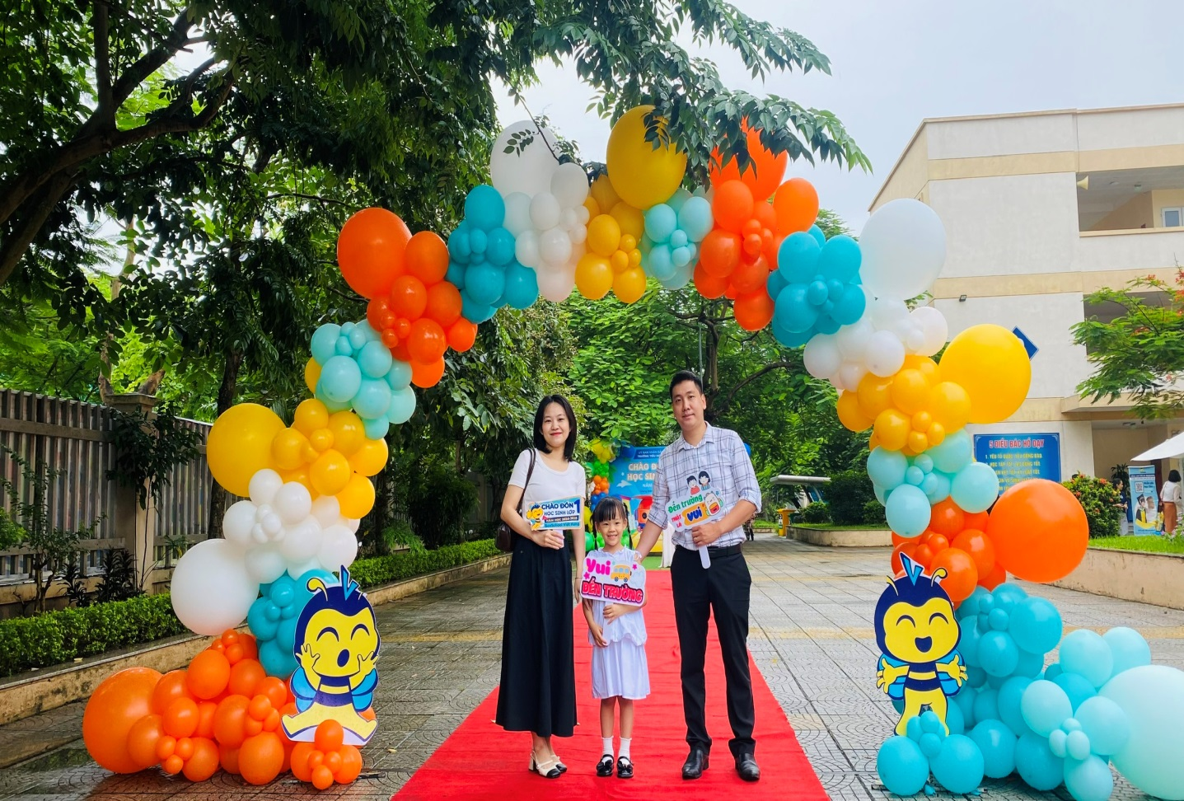
Khung cảnh rực rỡ nhiều màu sắc các thầy cô đã chuẩn bị chu đáo
Bỡ ngỡ, hồi hộp - đó chính là tâm trạng chung của các em vừa rời xa mái trường mẫu giáo để bước sang cánh cổng mới của trường Tiểu học. Ngay từ lúc bước chân vào trường, rời xa vòng tay bố mẹ, các con đã được sự chào đón của các thầy cô. Cảm giác hồi hộp, lo lắng của các bạn nhỏ nhanh chóng tan biến, thay vào đó là niềm vui, sự phấn khởi, bởi hôm nay các con chính thức trở thành học sinh lớp Một.

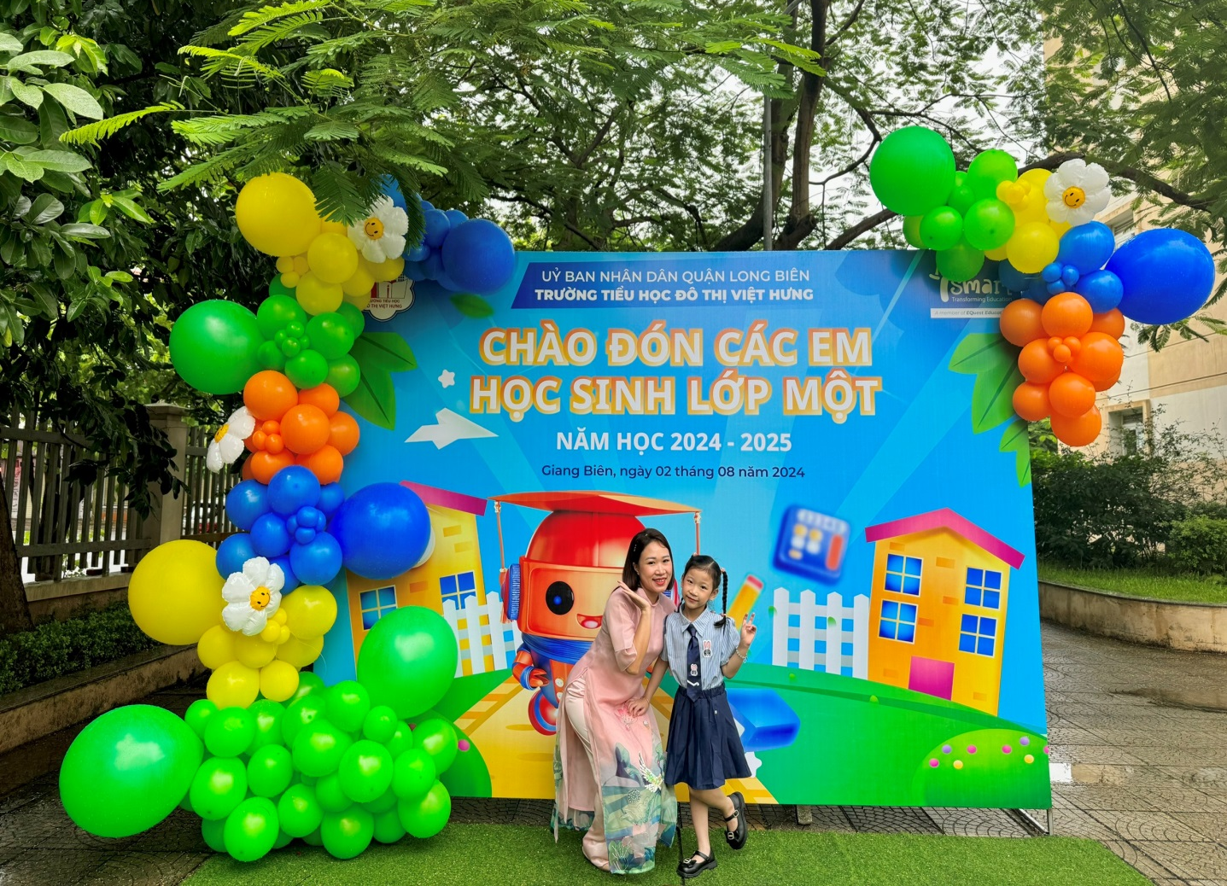
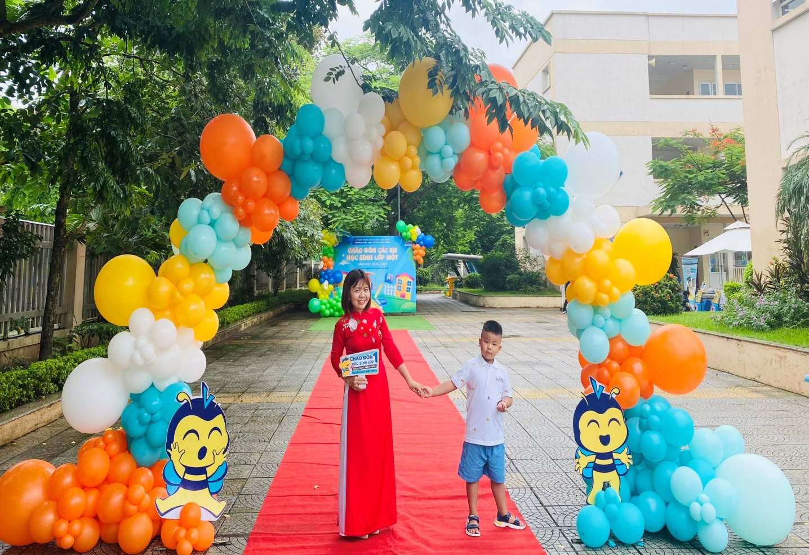
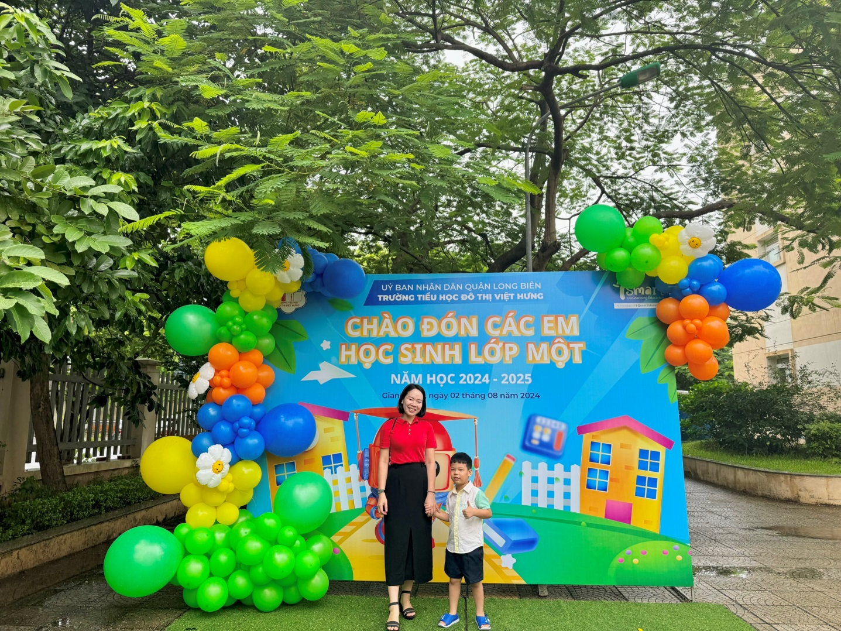
Bố mẹ cũng háo hức, vui tươi đưa con đến trường buổi học đầu tiên
Tiếp đó, các con học sinh được cô giáo chủ nhiệm dẫn vào lớp mình. Lớp học nào cũng được trang trí rất đẹp và ấn tượng. Những dòng chữ của các cô giáo được viết trên bảng: “Hân hoan chào đón các con học sinh lớp 1” đã thay lời chào, món quà các cô dành tặng cho các con. Các bạn nhỏ được gặp nhiều bạn mới, được nghe cô giáo giới thiệu về trường, lớp và các thầy cô. Các con được làm quen với cô giáo và các bạn, được tự tin giới thiệu về bản thân mình. Các thầy cô giáo trong Ban giám hiệu nhà trường đã đến từng lớp học chúc mừng cô trò của 06 lớp và có những món quà nhỏ tặng đến từng bạn học sinh. Các nhân vật hoạt hình cũng dành tặng các bạn nhỏ những điệu nhảy sôi động khiến cho buổi gặp mặt đầu tiên càng trở lên vui và ấn tượng.
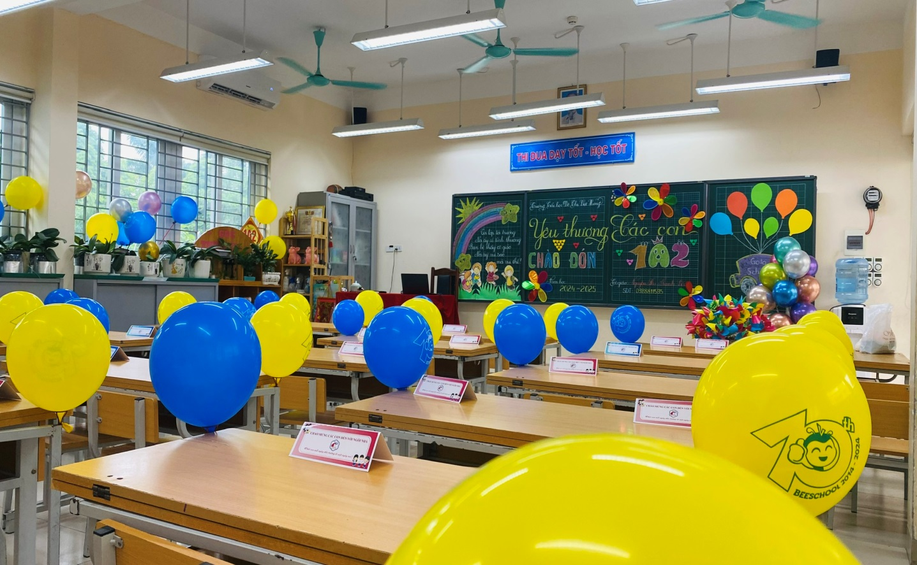
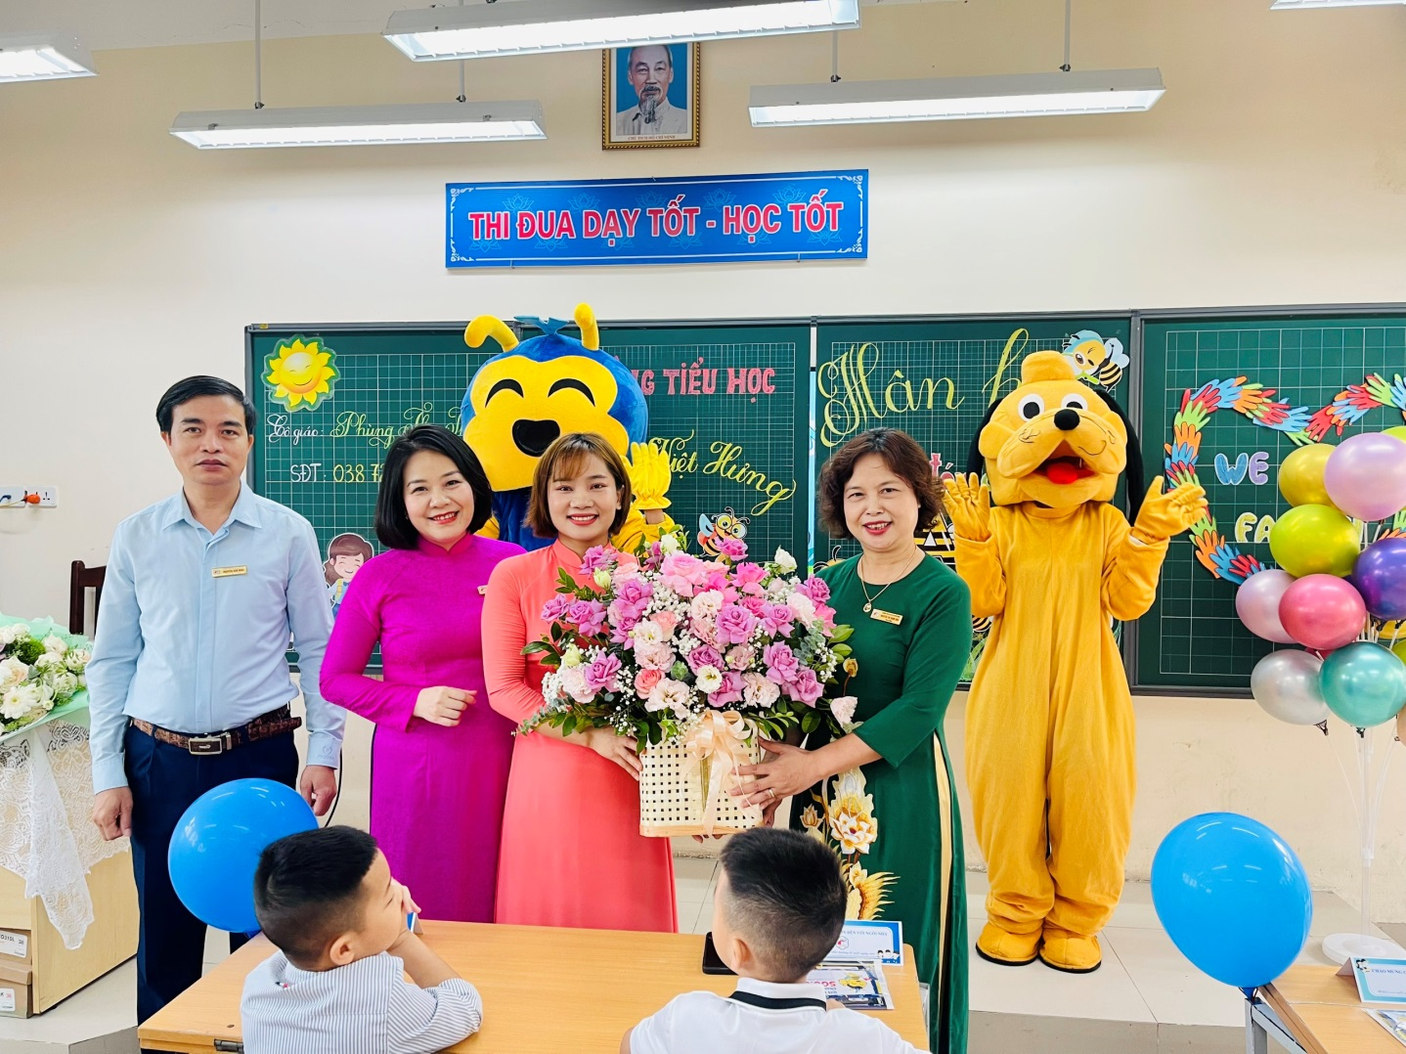
Cô trò lớp 1A1
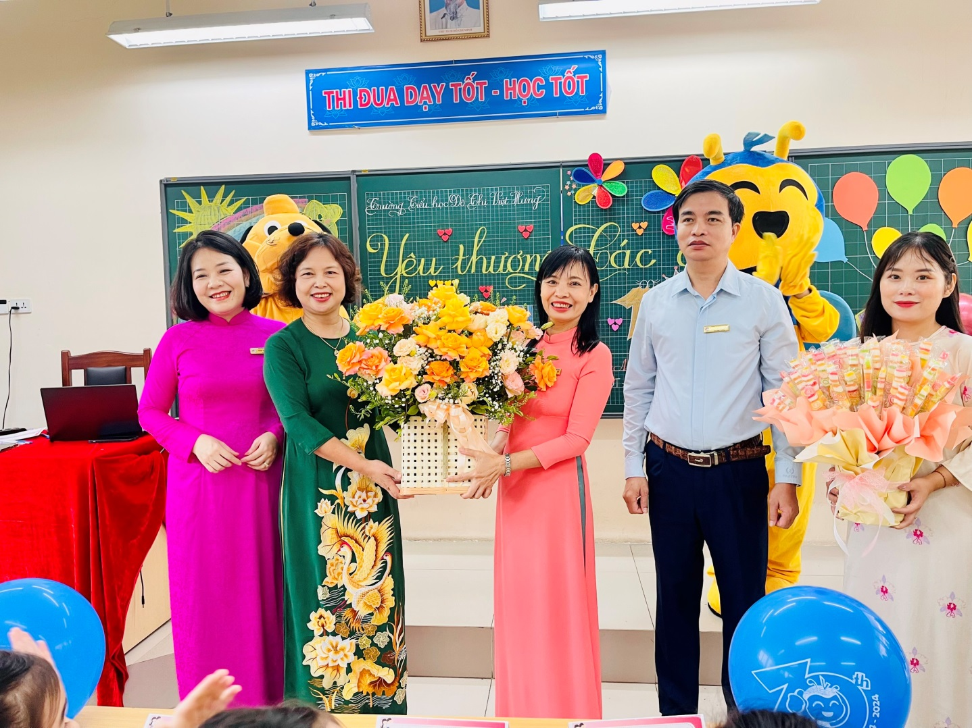
Cô trò 1A2 nhận hoa và quà chúc mừng từ Ban Giám hiệu
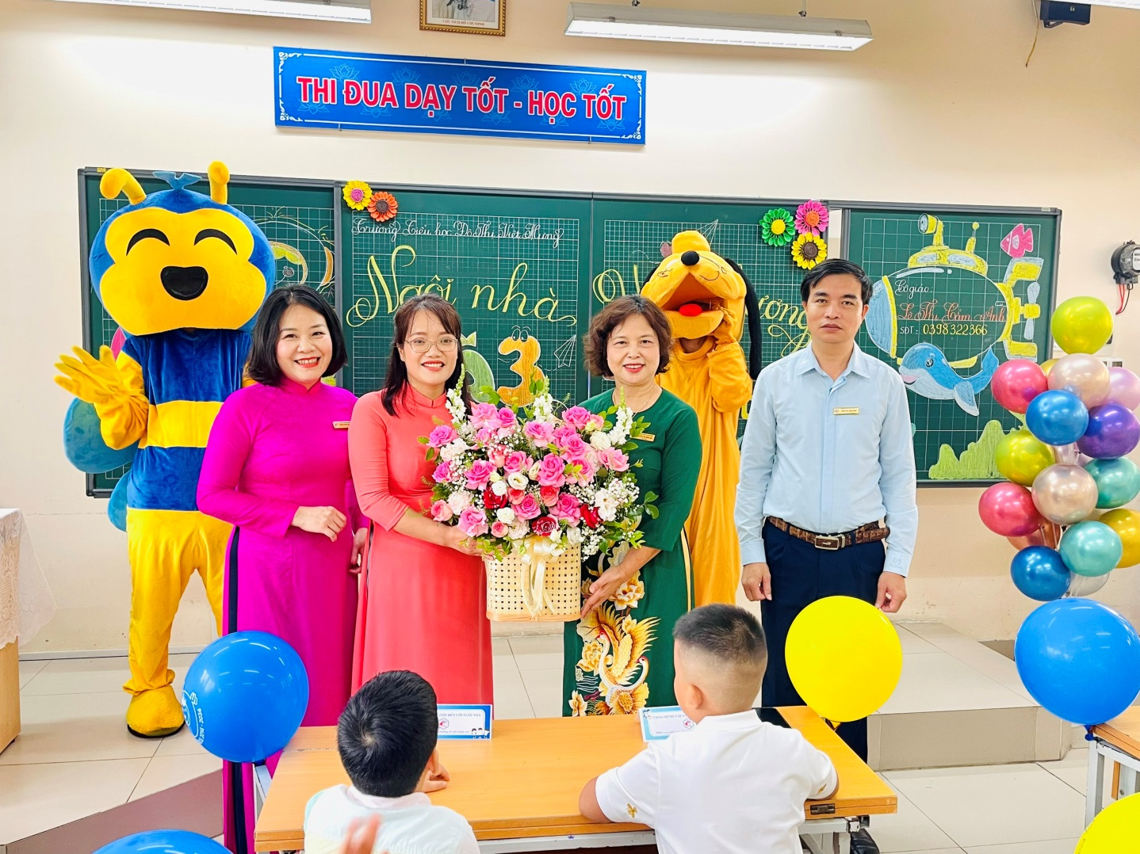
Cô trò lớp 1A3 vui tươi với những món quà bất ngờ
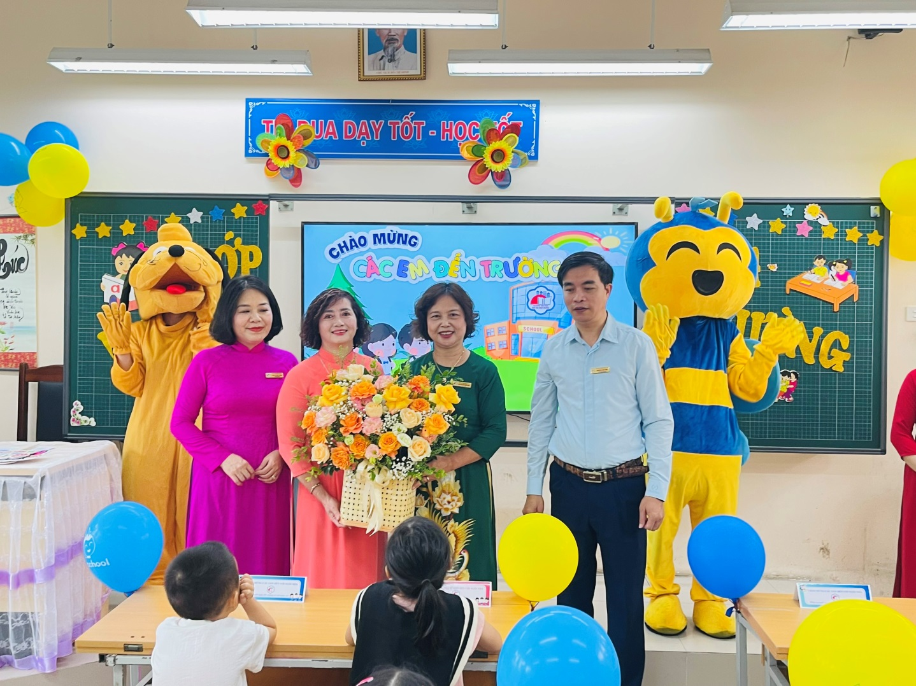
Lớp 1A4 nhận lời chúc mừng từ Ban Giám hiệu với tâm thế vui tươi
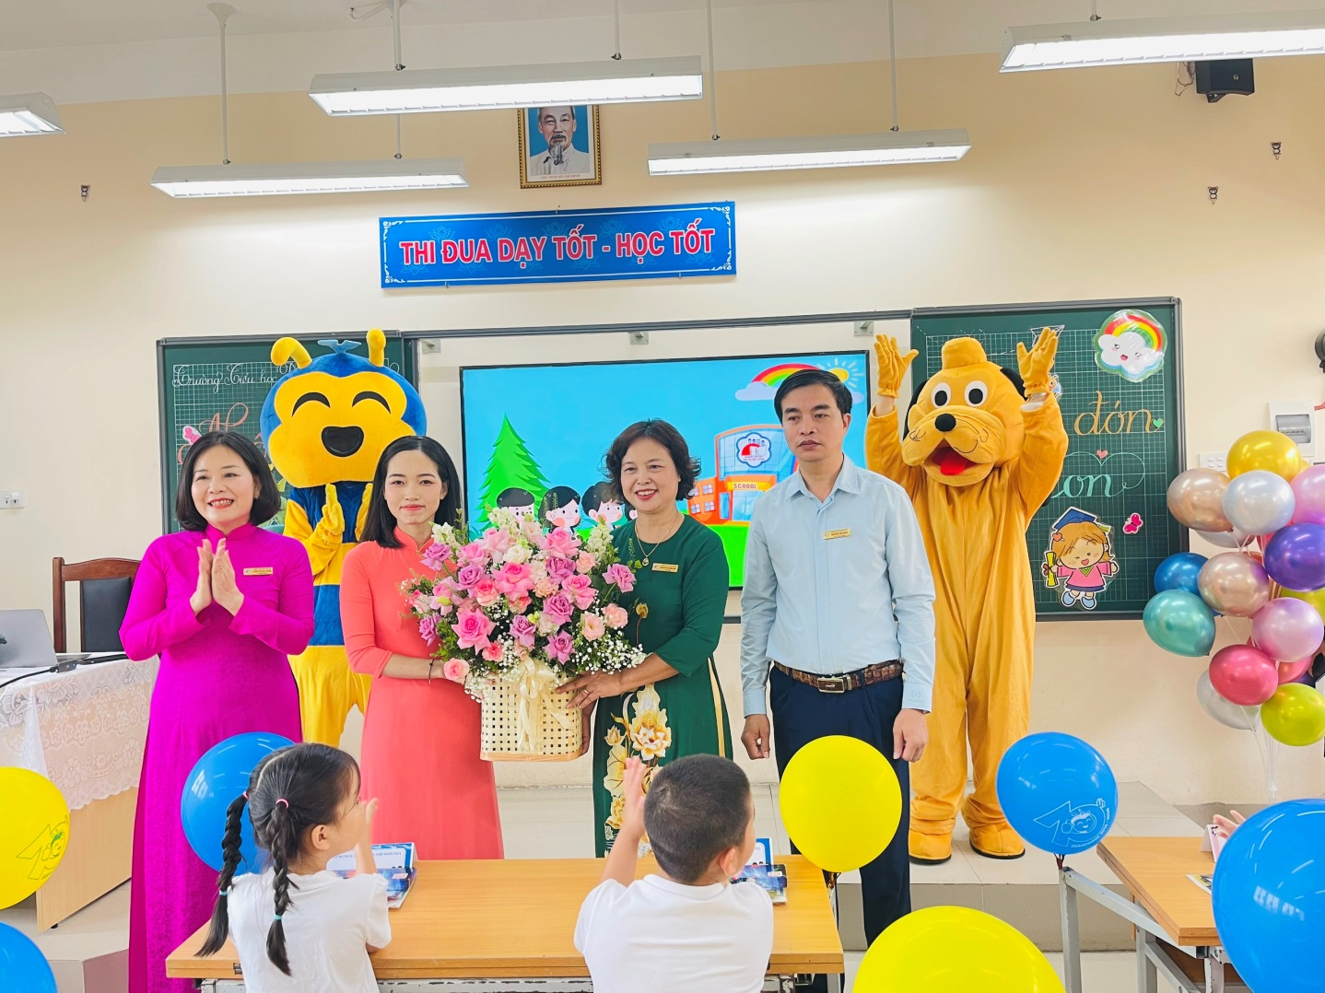
Cô trò lớp 1A5 hân hoan buổi đầu tựu trường
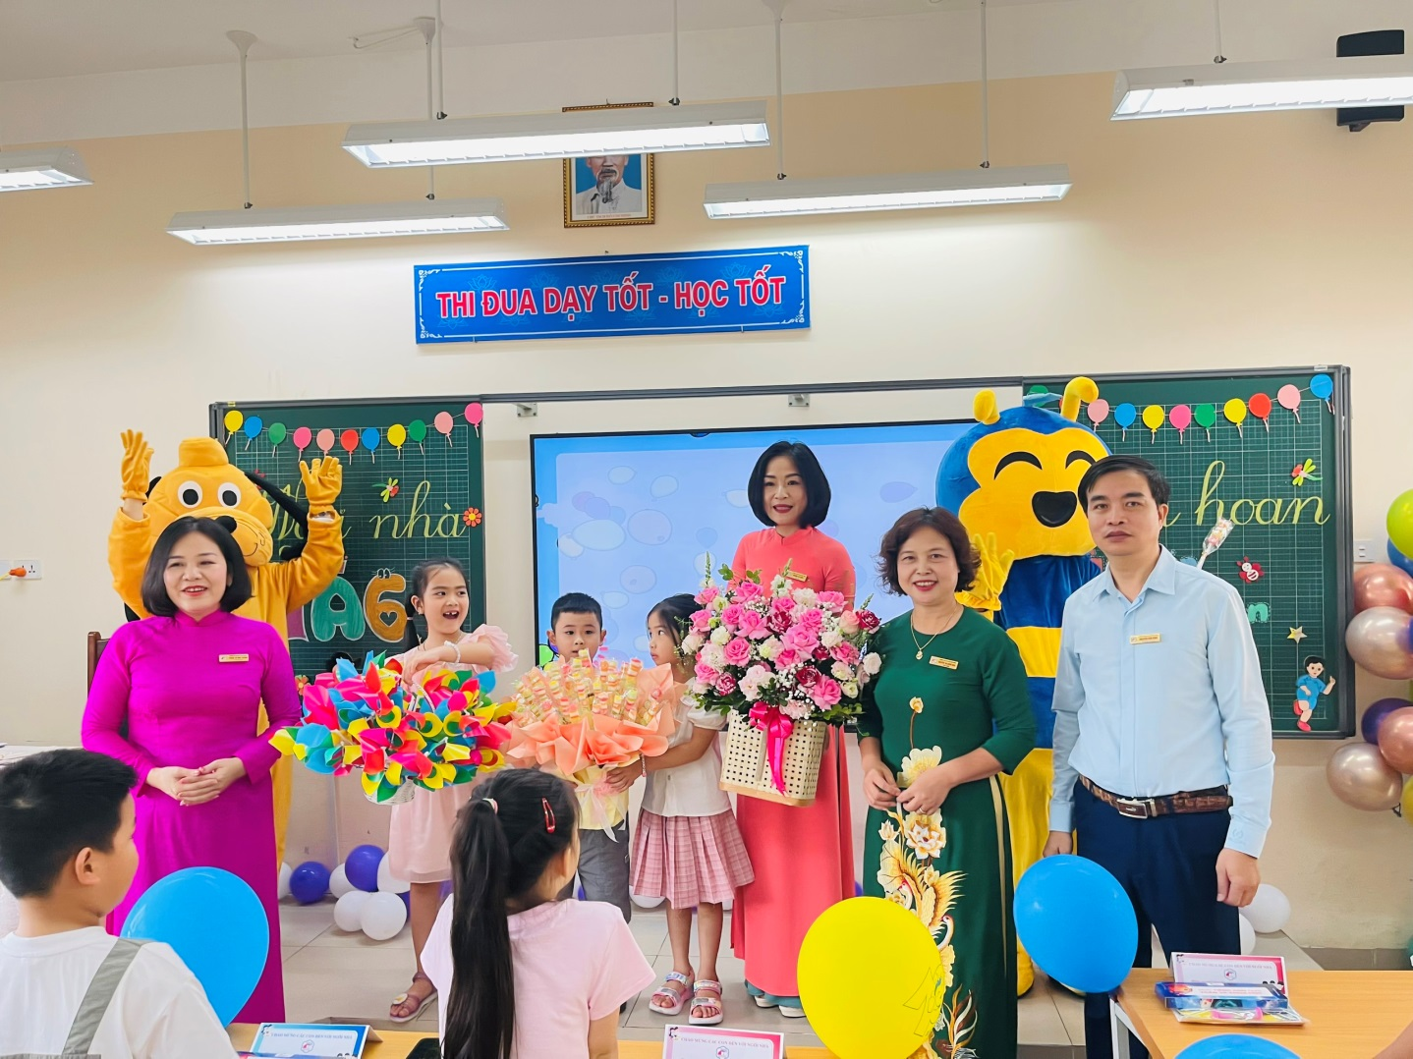
Cô trò lớp 1A6 hứa hẹn một năm học mới rực rỡ
Tạm biệt trường mầm non thân yêu với bao kỉ niệm của lứa tuổi thần tiên, với những câu chuyện cổ tích để bước vào lớp Một với nhiệm vụ mới là học tập. Các cô giáo như những người mẹ thứ hai luôn dang rộng vòng tay chào đón các con. Các cô sẽ dạy các con biết đọc, biết viết, biết làm tính, mở ra trước mắt các con một kho tàng kiến thức bao la. Các cô sẽ chắp cánh cho những ước mơ của các con bay cao và bay xa. Sau buổi lễ hôm nay, các con học sinh lớp Một và các bậc cha mẹ đã chính thức trở thành thành viên của ngôi nhà chung – Tiểu học Đô Thị Việt Hưng. Hy vọng với sự dạy dỗ, chăm sóc ân cần, chu đáo của các thầy cô giáo, các con sẽ sớm làm quen với trường, lớp, với các anh chị học sinh toàn trường để học tập, rèn luyện thật tốt.
Xin chúc cô trò khối Một năm học mới gặt hái nhiều thành công.

Một số hình ảnh trong buổi chào đón học sinh lớp Một:

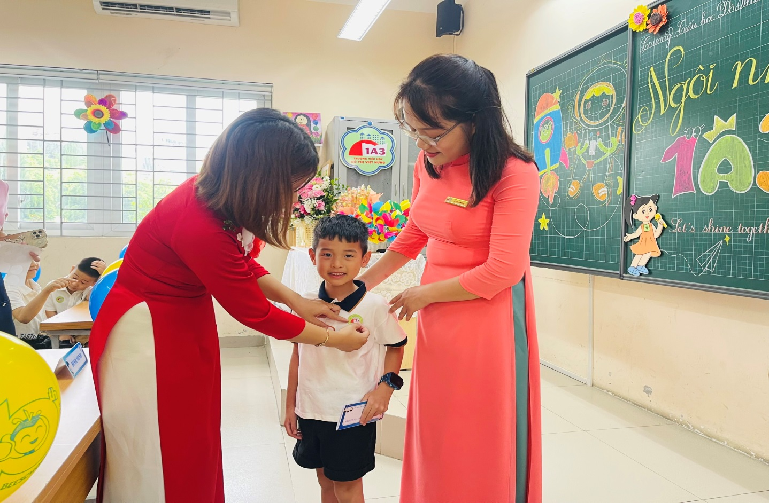
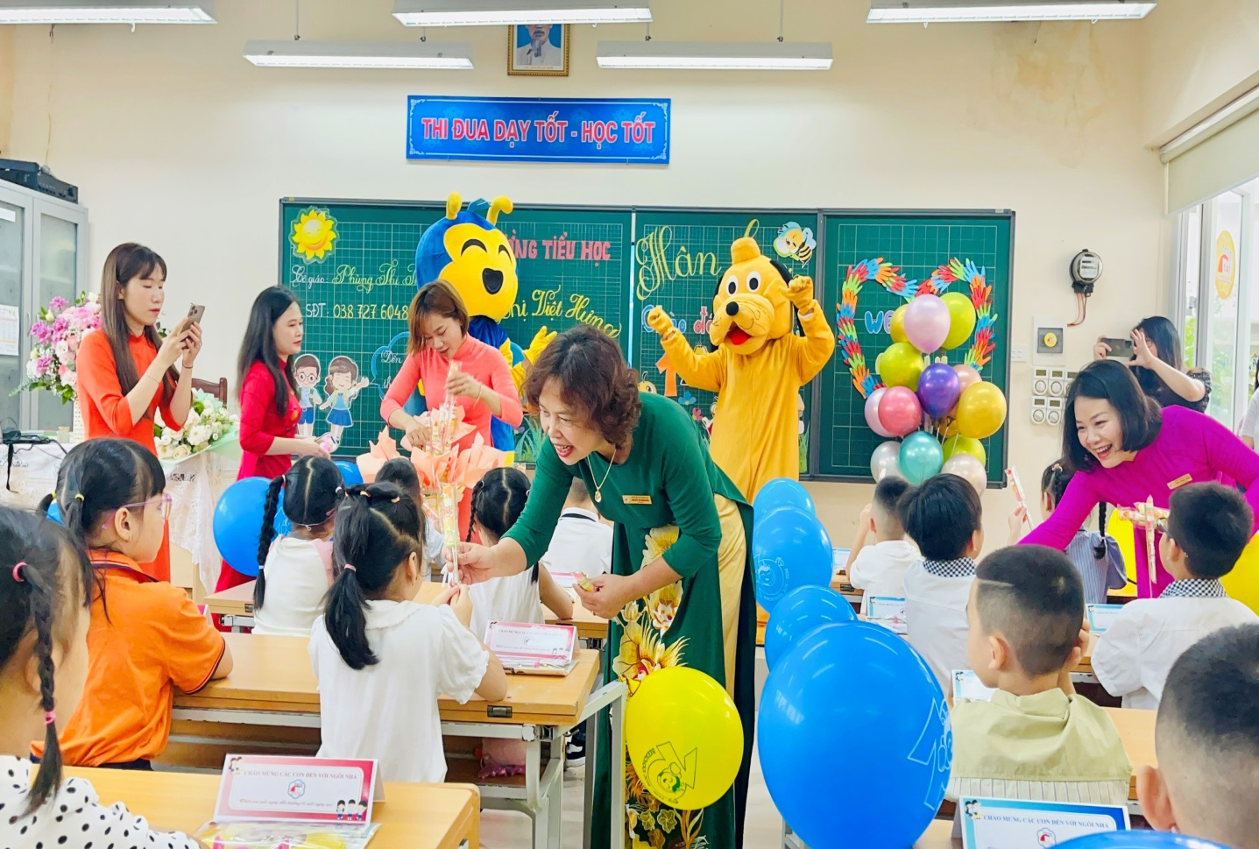
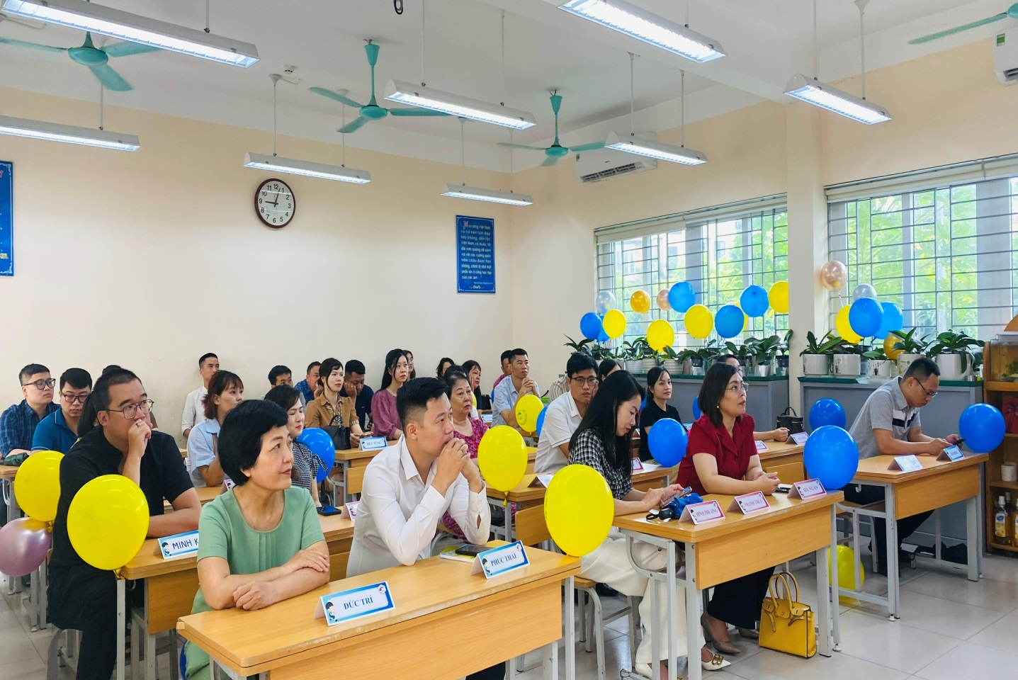
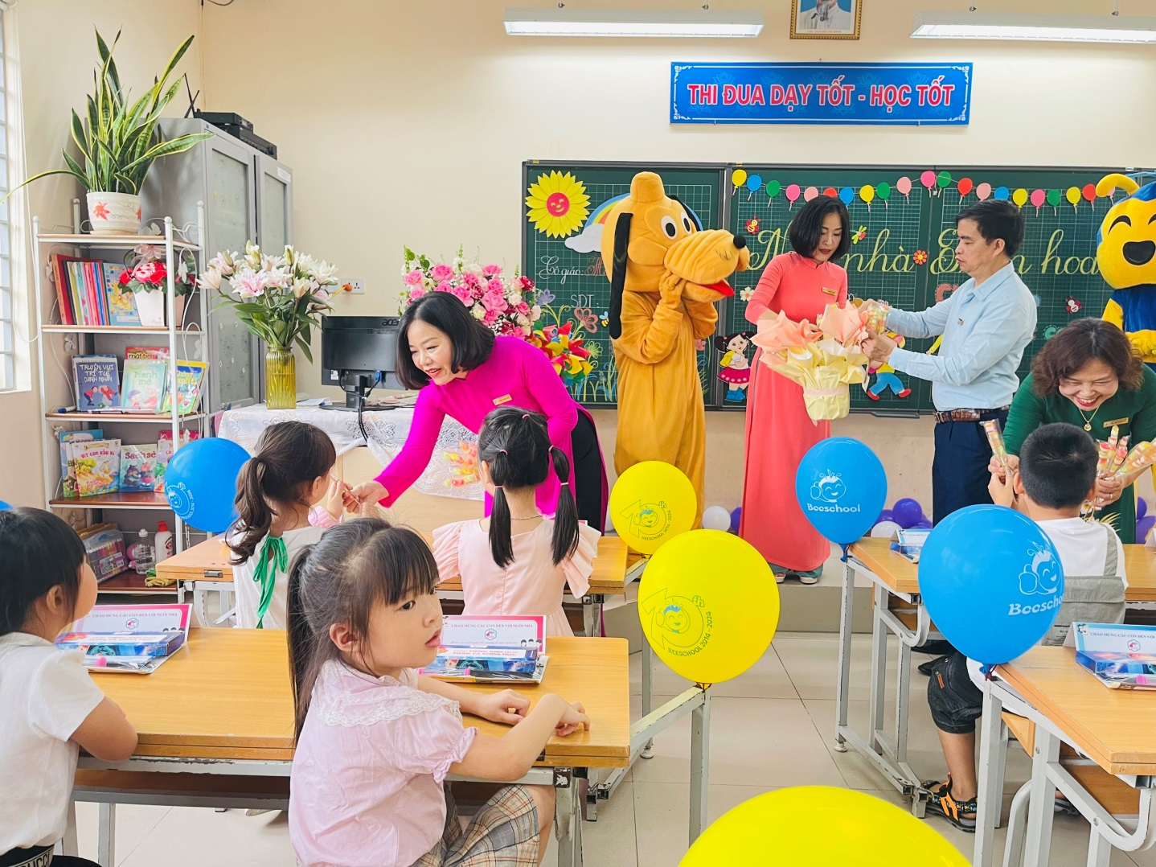
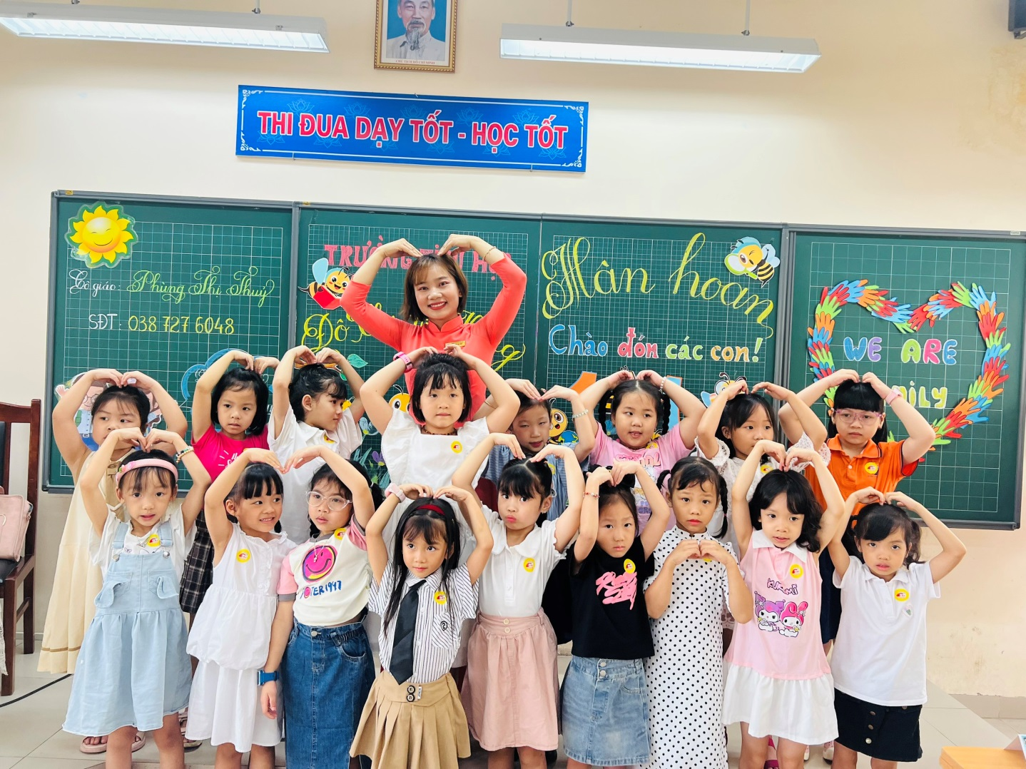

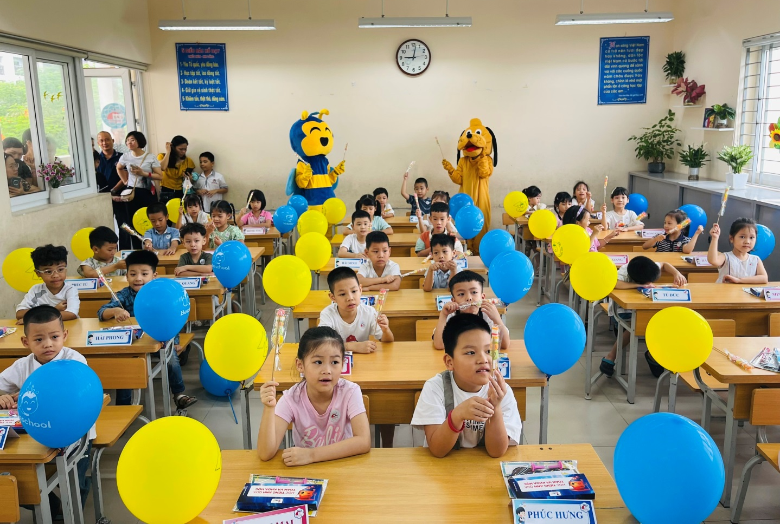
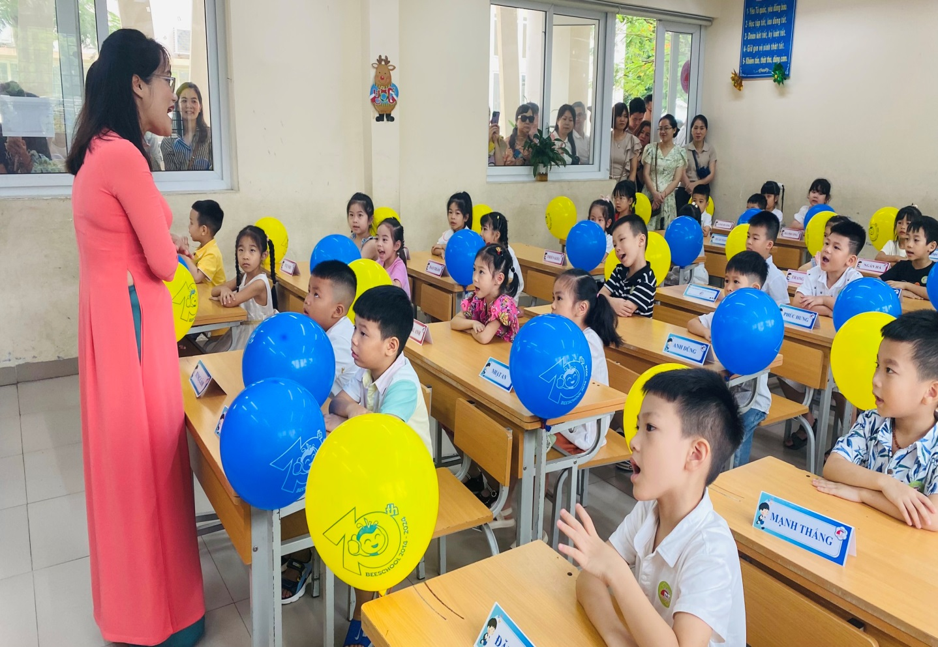
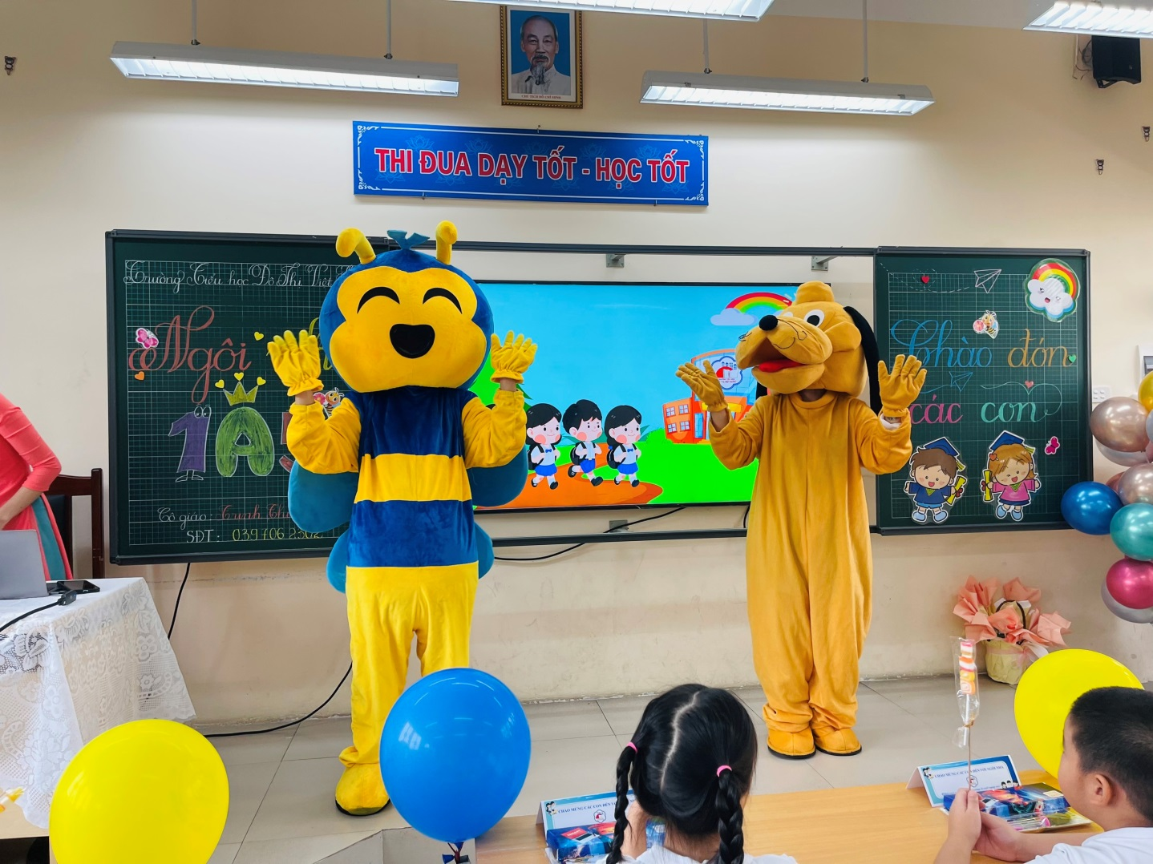
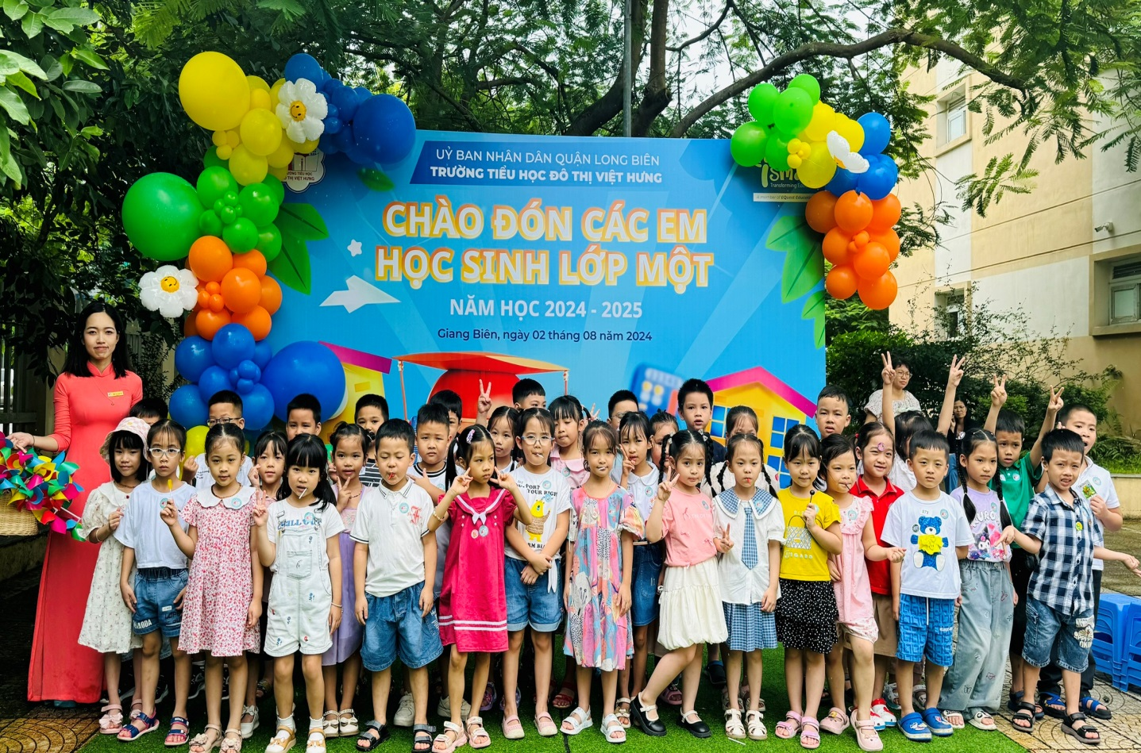
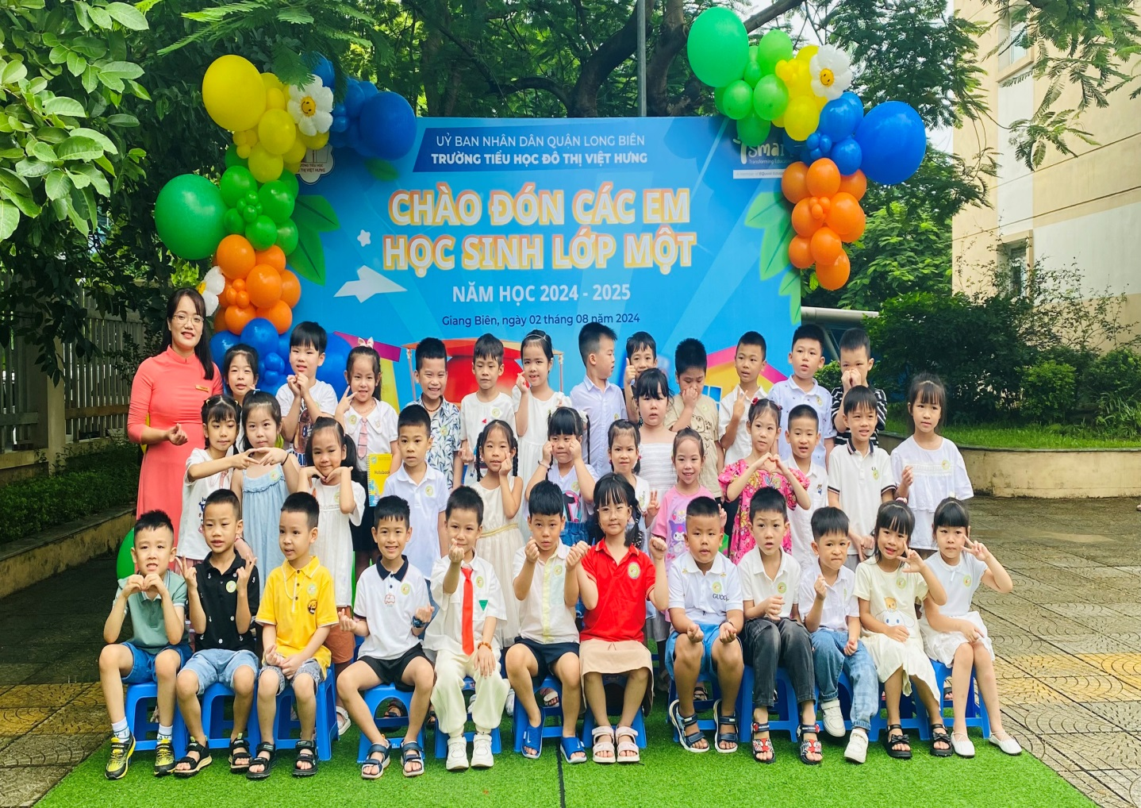
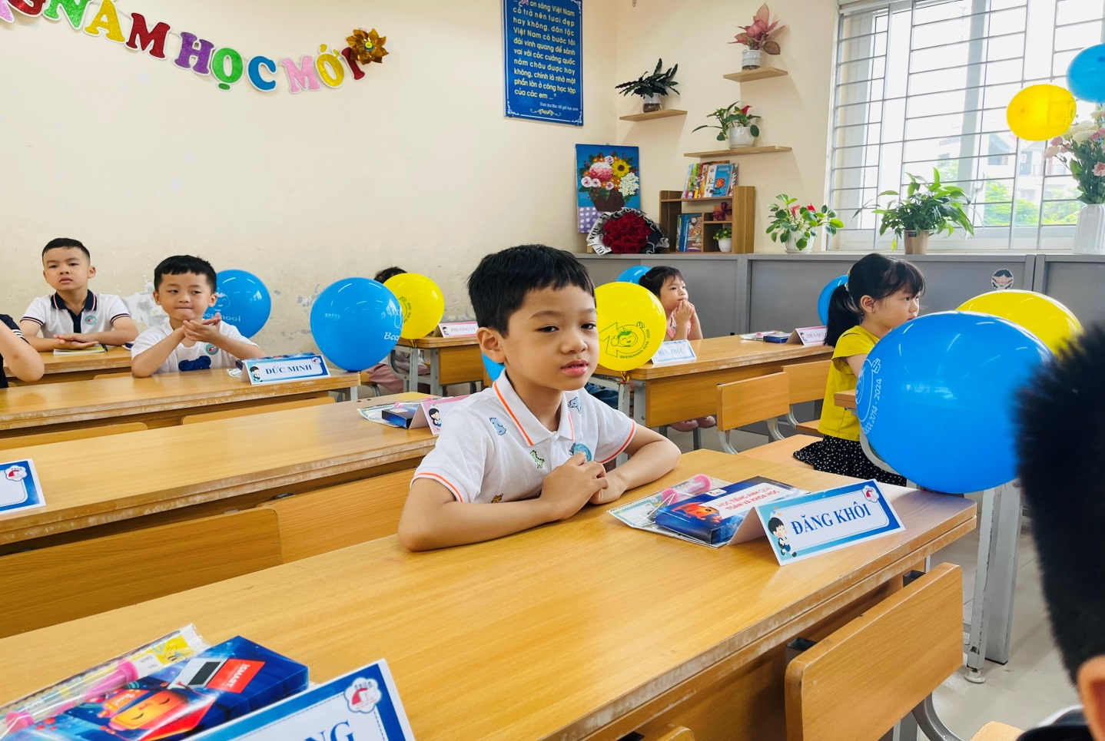
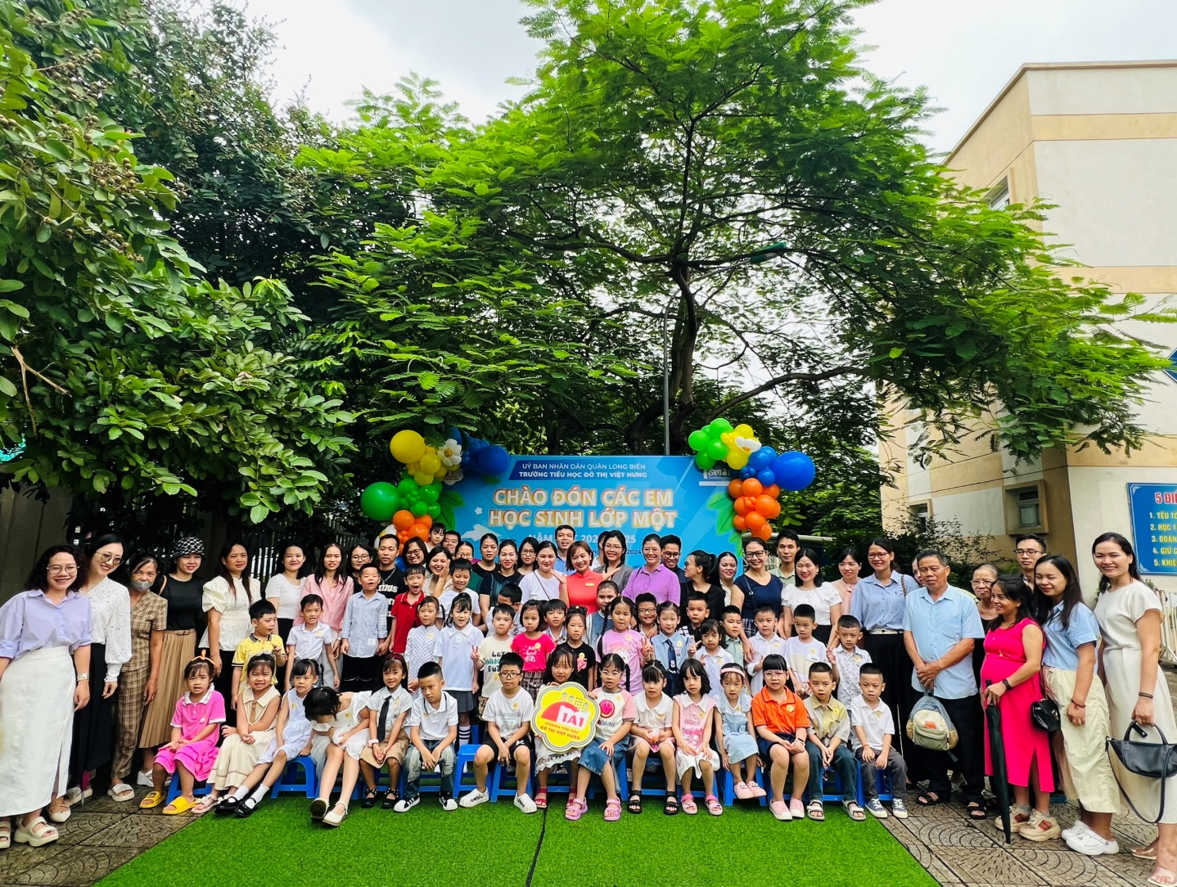
Người viết: Hoàng Thị Hiền - NVTV

